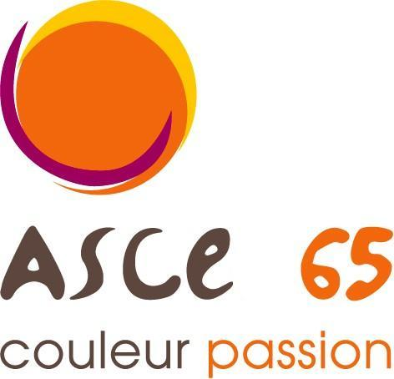 | Week-end Régional  Ski-raquettes  du 16 au 18 janvier 2026  à Vielle-Aure (65170) | 

Fiche individuelle d’inscriptionFiche individuelle d’inscriptionFiche individuelle d’inscriptionFiche individuelle d’inscriptionFiche individuelle d’inscriptionFiche individuelle d’inscription
Fiche individuelle d’inscriptionFiche individuelle d’inscriptionFiche individuelle d’inscriptionFiche individuelle d’inscriptionFiche individuelle d’inscriptionFiche individuelle d’inscription
Fiche individuelle d’inscriptionFiche individuelle d’inscriptionFiche individuelle d’inscriptionFiche individuelle d’inscriptionFiche individuelle d’inscriptionFiche individuelle d’inscription
Fiche individuelle d’inscriptionFiche individuelle d’inscriptionFiche individuelle d’inscriptionFiche individuelle d’inscriptionFiche individuelle d’inscriptionFiche individuelle d’inscription
Fiche individuelle d’inscriptionFiche individuelle d’inscriptionFiche individuelle d’inscriptionFiche individuelle d’inscriptionFiche individuelle d’inscriptionFiche individuelle d’inscription
Fiche individuelle d’inscriptionFiche individuelle d’inscriptionFiche individuelle d’inscriptionFiche individuelle d’inscriptionFiche individuelle d’inscriptionFiche individuelle d’inscription

Le participant
Nom : Prénom :
ASCE : N° de carte :
Adresse postale :
Téléphone : Portable :
Adresse électronique :
Personne à prévenir si problème :
Le règlement : 105€/personne
Places limitées, inscriptions validées par ordre d’arrivée
Visa Président ASCE locale :
Important :
Le document portant les mentions "Autorisation de publication de clichés photographiques" et "Attestation sur l’honneur au questionnaire de santé", devra être adressé avant la clôture des inscriptions.
Merci de préciser si régime alimentaire particulier (médical, religieux, allergie…)
Clôture des inscriptions le 19 décembre 2025
(pas d’annulation possible après cette date)

Week-end Régional
Ski-raquettes
du 16 au 18 janvier 2026
à Vielle-Aure (65170)

Autorisation de publication de clichés photographiques
Je soussigné (e)
accorde à l'ASCE65 la permission de publier les clichés contenant les photos de ma personne prises à l'occasion des activités du week-end du xxx à xx. Ces images pourront être exploitées sur le site de l’URASCE Midi-Pyrénées, accessible à l'adresse suivante: https://www.fnasce.org/urasce-midi-pyrenees-r4635.html
A , le
Signature

Attestation sur l’honneur de réponse au contenu du questionnaire de santé relatif à la pratique d’une activité physique ou sportive
Je soussigné (e)
ASCE : Numéro d’adhérent :
Adresse :
participant au week-end organisé par l’ASCE 65 du 16 au 18 janvier 2026 atteste avoir renseigné le questionnaire de santé, document Cerfa n°15699*01, et avoir répondu par la négative à l’ensemble des questions posées.
Pour valoir ce que de droit
A , le
Signature

Mentions RGPD
Conformément aux obligations du Règlement Général sur la Protection des Données Personnelles (RGPD), les données à caractère personnel collectées font l'objet d'un traitement pour la gestion des inscriptions à l’activité ski-raquettes. Les données collectées seront communiquées aux seuls membres de l’ASCE65. La base légale du traitement est le consentement. Les données seront conservées jusqu'au 31/12/2026. Vous disposez d'un droit d'accès, de rectification, d'opposition, de limitation du traitement et d'effacement de vos données. Pour cela, vous pouvez adresser votre demande à : FNASCE-MTE, Arche Sud, 92055 LA DEFENSE CEDEX, en précisant vos nom, prénom, adresse et en joignant une copie recto-verso de votre carte d'identité. Si vous estimez, après contact avec la FNASCE, que vos droits "Informatique et Libertés" ne sont pas respectés, vous pouvez adresser une réclamation à la CNIL.
Je soussigné (e)
Consent à la collecte et gestion de mes données à caractère personnel tel que défini ci-dessus.
Pour valoir ce que de droit
A , le
Signature

